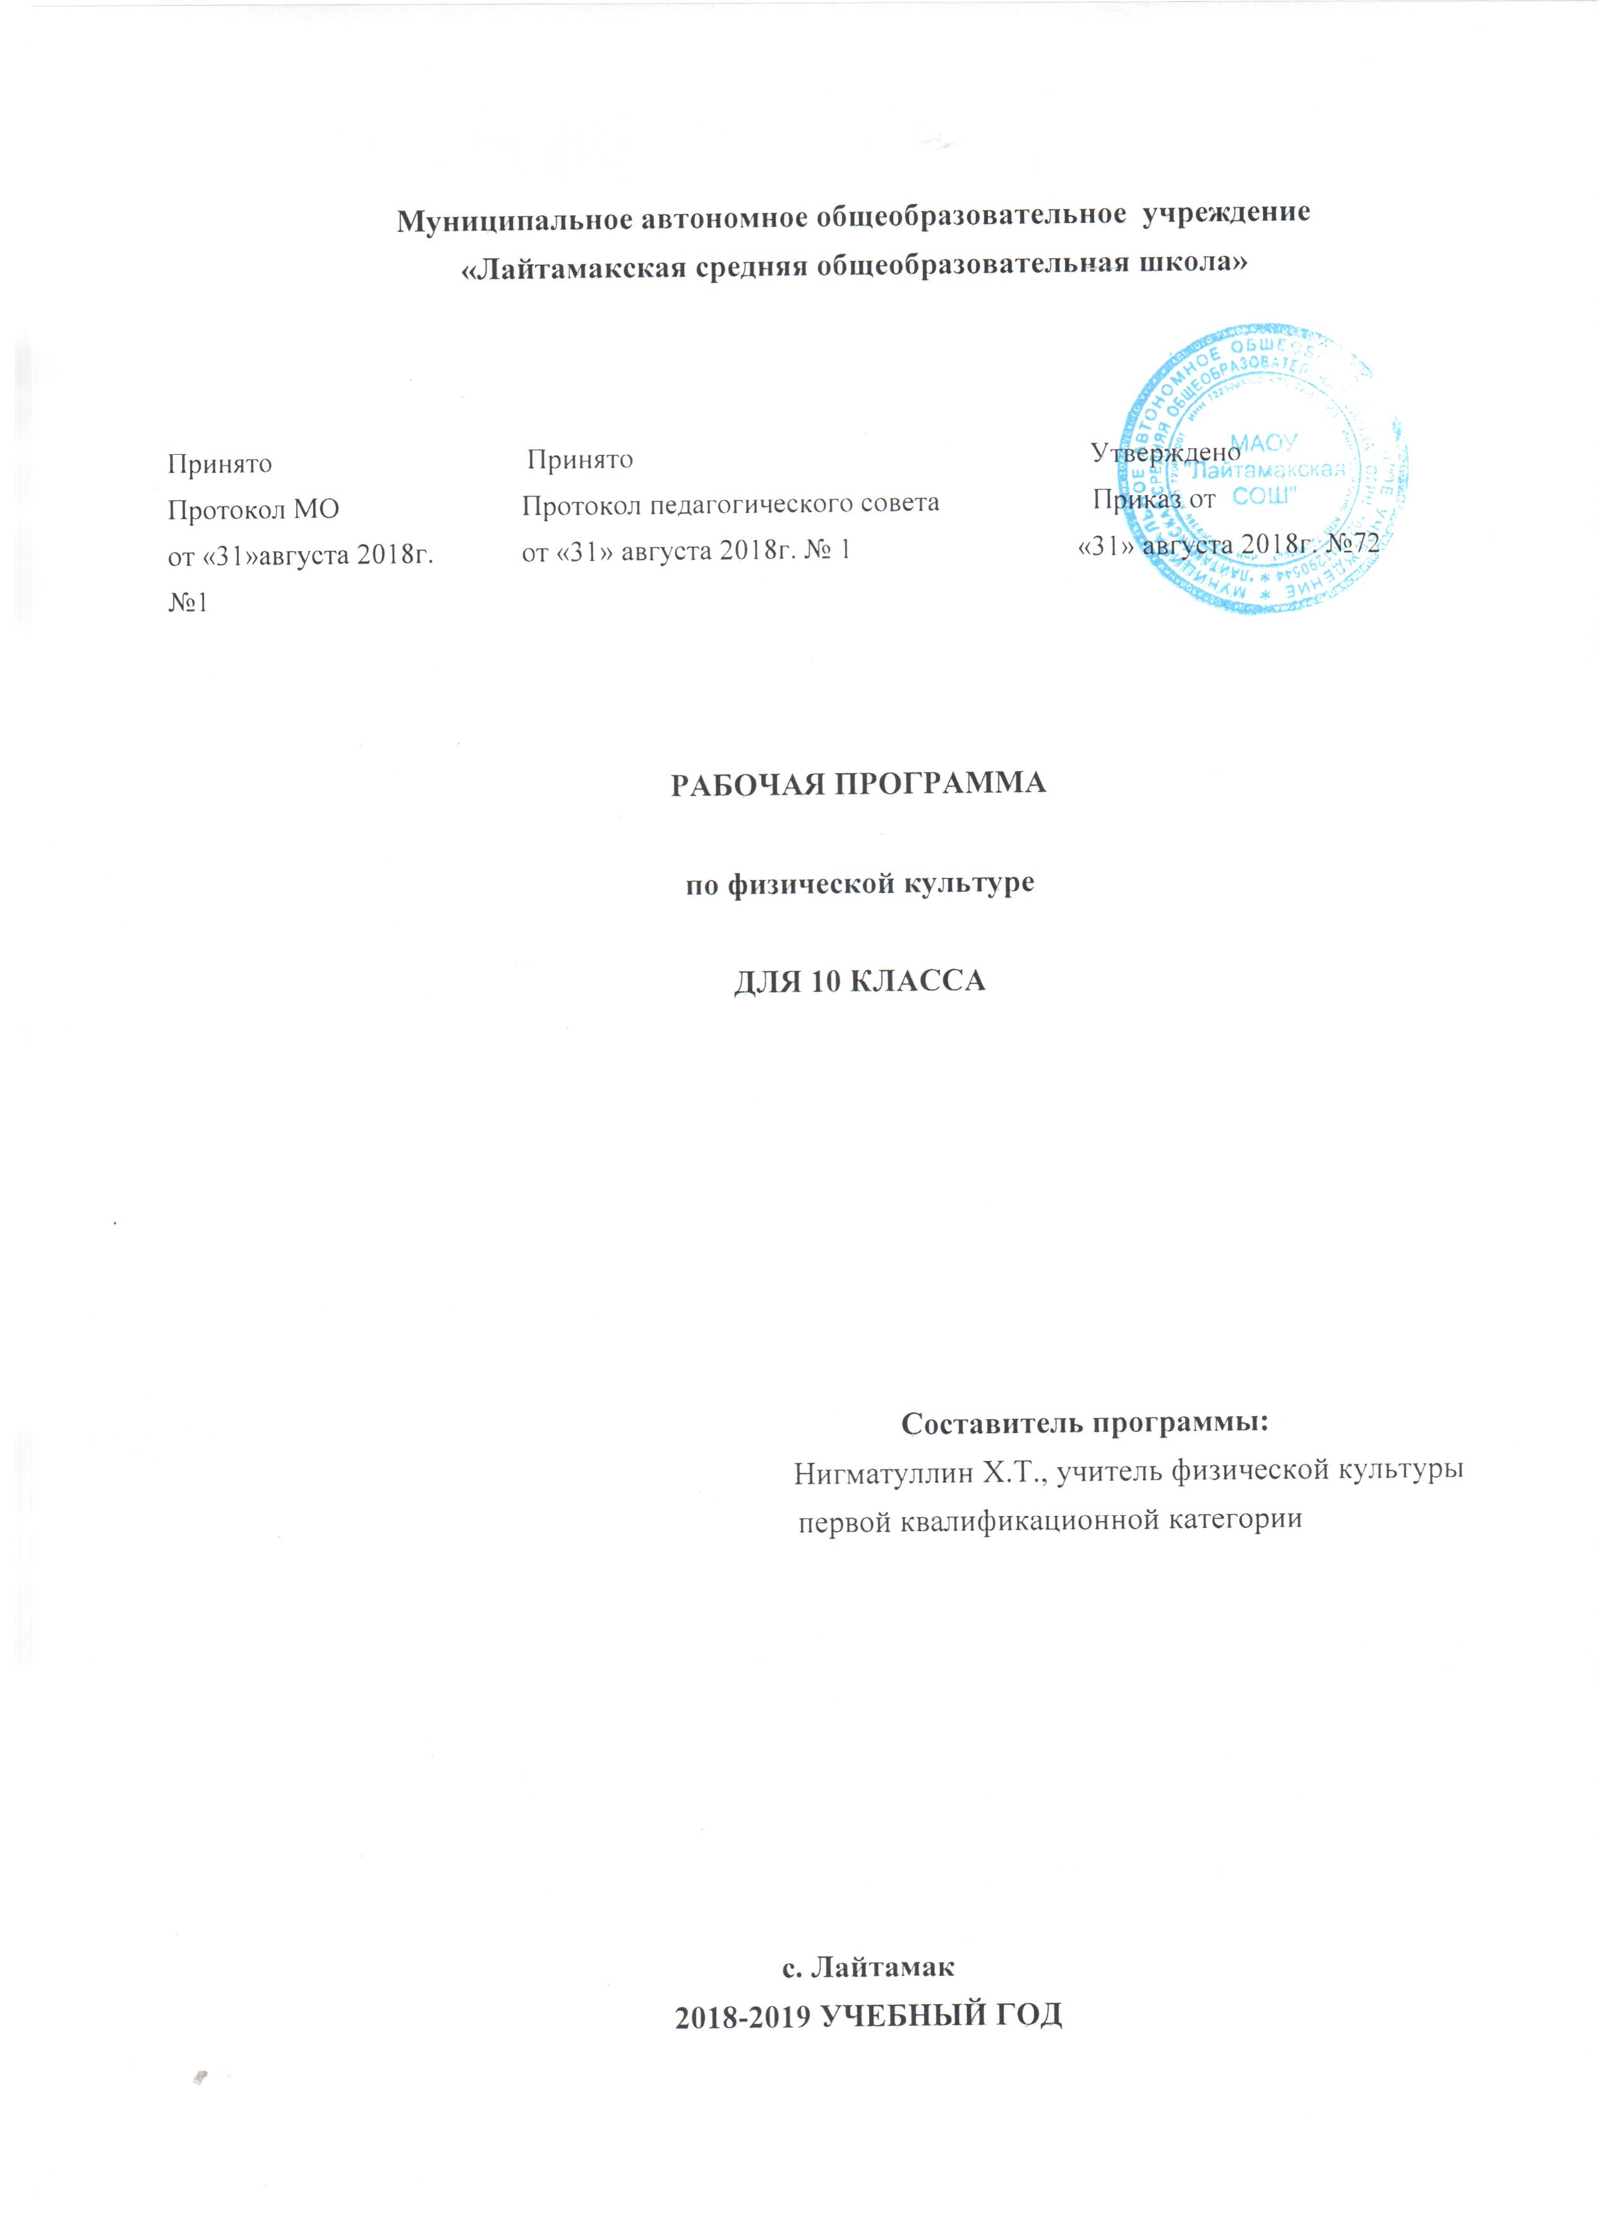

Рабочая программа
по физической культуре 10- 11 классов представляет собой целостный документ, включающий разделы:
1.Пояснительная записка (в пояснительной записке указывается статус программы, общая характеристика учебного предмета, описание места учебного предмета «Физическая культура» в учебном плане школы, цели и задачи программы, виды и формы организации учебного процесса, проверка и оценка усвоения программы);
2. Планируемые результаты освоения программы;
3. Содержание программы учебного курса;
4. Тематический план учебного предмета;

Календарно-тематическое планирование (Приложение)

Рабочая программа составлена на основании:
- Об образовании в Российской Федерации: Федеральный закон от 29 декабря 2012 г. № 273-ФЗ.
- Федеральный государственный стандарт среднего (полного) общего образования по физической культуре (приказ МОРФ от 05.03.2004 г. № 1089, в ред. от 31.01.2012 №69, с изменениями, утвержденный приказом Министерства образования и науки РФ от 23июня 2015г. №609).
- Основная образовательная программа среднего (полного) общего образования МАОУ «Лайтамакская СОШ»
- Программа среднего (полного) общего образования по физической культуре 10- 11 классы. Авторы В.И.Лях, А.А.Зданевич, М., Просвещение, 2015 г.
- Учебного плана МАОУ «Лайтамакская СОШ» на 2018- 2019 учебный год.
- Положение о рабочей программе педагога МАОУ «Лайтамакская СОШ»
Раздел 1. Пояснительная записка
Содержание программы направлено на освоение учащимися знаний, умений и навыков на базовом уровне. Она включает все темы, предусмотренные федеральным компонентом государственного образовательного стандарта среднего (полного) общего образования по физической культуре. Федеральный базисный учебный план для образовательных учреждений Российской Федерации предусматривает обязательное изучение физической культуры в 10- 11 классах 204 часа ( 10 класс- 102 часа, 11 класс- 102 часа ) из расчета 3 часа в неделю, что соответствует Учебному плану МАОУ «Лайтамаксая СОШ» на 2018- 2019 учебный год. Срок реализации программы – 2 года.
Количество часов, отведенное на изучение учебного предмета в соответствии с Учебным планом МАОУ «Лайтамакская СОШ» на 2018- 2019 учебный год:

- В неделю – 3 часа;
- 1 четверть – 27 часов;
- 2 четверть - 21 часов;
- 3 четверть – 30 часов;
- 4 четверть – 24 часов;
- Год – 102 часов.
Уровень - базовый. Направленность – среднее (полное) общее образование
Организация учебного процесса: классно-урочная система.
Согласно государственному образовательному стандарту, изучение предмета «Физическая культура» в 10- 11 классах направлено на достижение следующих целей:
- развитие физических качеств и способностей, совершенствование функциональных возможностей организма, укрепление индивидуального здоровья;
- воспитание бережного отношения к собственному здоровью, потребности в занятиях физкультурно-оздоровительной и спортивно-оздоровительной деятельностью;
- овладение технологиями современных оздоровительных систем физического воспитания, обогащение индивидуального опыта занятий специально-прикладными физическими упражнениями и базовыми видами спорта;
- освоение системы знаний о занятиях физической культурой, их роли и значении в формировании здорового образа жизни и социальных ориентаций;
- приобретение компетентности в физкультурно-оздоровительной и спортивной деятельности, овладение навыками творческого сотрудничества в коллективных формах занятий физическими упражнениями;
- подготовка к соревновательной деятельности и выполнению видов испытаний (тестов) и нормативов, предусмотренных Всероссийским физкультурно- спортивным комплексом «Готов к труду и обороне».

Раздел 2. Планируемые результаты освоения программы

В результате изучения физической культуры на базовом уровне ученик должен: знать/понимать:
- влияние оздоровительных систем физического воспитания на укрепление здоровья, профилактику профессиональных заболеваний и вредных привычек;
- способы контроля и оценки физического развития и физической подготовленности; - правила и способы планирования системы индивидуальных занятий физическими упражнениями различной направленности;
уметь:
- выполнять индивидуально подобранные комплексы оздоровительной и адаптивной (лечебной) физической культуры, композиции ритмической и аэробной гимнастики, комплексы упражнений атлетической гимнастики;
- выполнять простейшие приемы самомассажа и релаксации;
- преодолевать искусственные и естественные препятствия с использованием разнообразных способов передвижения;
- выполнять приемы защиты и самообороны, страховки и самостраховки;
- осуществлять творческое сотрудничество в коллективных формах занятий физической культурой; использовать приобретенные знания и умения в практической деятельности и повседневной жизни для:
- повышения работоспособности, укрепления и сохранения здоровья;
- подготовки к профессиональной деятельности и службе в Вооруженных Силах Российской Федерации;
- организации и проведения индивидуального, коллективного и семейного отдыха, участия в массовых спортивных соревнованиях;
- активной творческой жизнедеятельности, выбора и формирования здорового образа жизни;
- понимания взаимосвязи учебного предмета с особенностями профессий и профессиональной деятельности, в основе которых лежат знания по данному учебному предмету. (абзац введен Приказом Минобрнауки России от 10.11.2011 N 2643) Приказ Минобразования России от 05.03.2004 N 1089 (ред. от 23.06.2015г)

Демонстрировать:
Физические  способности | Физические упражнения | Юноши | Девушки
Скоростные | Бег 30 м | 5,0 с | 5,4 с
Скоростные | Бег 100 м | 14,3 с | 17,5 с
Силовые | Подтягивание из виса на высокой перекладине | 10 раз | —
Силовые | Подтягивание в висе лежа на низкой перекладине, раз | — | 18 раз
Силовые | Прыжок в длину с места, см | 220 см | 180 см
К выносливости | Кроссовый бег на 3 км | 13 мин 50 с | —
К выносливости | Кроссовый бег на 2 км | — | 10 мин 00 с
Выполнять нормы ГТО 5 ступени
5 ступень — Нормы ГТО для школьников 16-17 лет
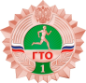 | - бронзовый значок | 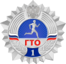 | - серебряный значок | 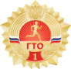 | - золотой значок

№ п/п | Виды испытаний (тесты) | Возраст 16-17 лет
№ п/п | Виды испытаний (тесты) | Юноши |  |  | Девушки
Обязательные испытания (тесты)
1. | Бег на 100 м (сек.) ··· | 14,6 | 14,3 | 13,8 | 18,0 | 17,6 | 16,3
2. | Бег на 2 км (мин., сек.) ··· | 9.20 | 8.50 | 7.50 | 11.50 | 11.20 | 9.50
2. | или на 3 км (мин., сек.) ··· | 15.10 | 14.40 | 13.10 | - | - | -
3. | Прыжок в длину с разбега (см) ··· | 360 | 380 | 440 | 310 | 320 | 360
3. | или прыжок в длину с места толчком двумя ногами (см) ··· | 200 | 210 | 230 | 160 | 170 | 185
4. | Подтягивание из виса на высокой перекладине (кол-во раз) ··· | 8 | 10 | 13
4. | или рывок гири (кол-во раз) ··· | 15 | 25 | 35
4. | или подтягивание из виса лежа на низкой перекладине (кол-во раз) | - | - | - | 11 | 13 | 19
4. | или сгибание и разгибание рук упоре лежа на полу (кол-во раз) ··· | - | - | - | 9 | 10 | 16
5. | Поднимание туловища из положения лежа на спине (кол-во раз 1 мин.) | 30 | 40 | 50 | 20 | 30 | 40
6. | Наклон вперед из положения стоя с прямыми ногами на гимнастической скамье (см) ··· | +6 | +8 | +13 | +7 | +9 | +16
Испытания (тесты) по выбору
7. | Метание спортивного снаряда весом 700 г (м) ··· | 27 | 32 | 38 | - | - | -
7. | или весом 500 г (м) | - | - | - | 13 | 17 | 21
8. | Бег на лыжах на 3 км (мин., сек.) ··· | - | - | - | 19.15 | 18.45 | 17.30
8. | или на 5 км (мин., сек.) | 25.40 | 25.00 | 23.40 | - | - | -
8. | или кросс на 3 км по пересеченной местности* | - | - | - | Без учета времени
8. | или кросс на 5 км по пересеченной местности* | Без учета времени |  |  | - | - | -
9. | Плавание на 50 м (мин., сек.) ··· | Без учета |  | 0.41 | Без учета |  | 1.10
10. | Стрельба из пневматической винтовки из положения сидя или стоя с опорой локтей о стол или стойку, дистанция — 10 м (очки) ··· | 15 | 20 | 25 | 15 | 20 | 25
10. | или из электронного оружия из положения сидя или стоя с опорой локтей о стол или стойку, дистанция — 10 м (очки) | 18 | 25 | 30 | 18 | 25 | 30
11. | Туристический поход с проверкой туристических навыков | В соответствии с возрастными требованиями
Кол-во видов испытаний видов (тестов) в возрастной группе |  | 11 | 11 | 11 | 11 | 11 | 11
Кол-во испытаний (тестов), которые необходимо выполнить для получения знака отличия Комплекса** |  | 6 | 7 | 8 | 6 | 7 | 8
* Для бесснежных районов страны
** При выполнении нормативов для получения знаков отличия Комплекса обязательны испытания (тесты) на силу, быстроту, гибкость и выносливость.

В циклических и ациклических локомоциях: с максимальной скоростью пробегать 60 м из положения низкого старта; в ранномерном темпе бегать до 20 мин (юноши) и до 15 мин (девушки); после быстрого разбега с 9—13 шагов совершать прыжок в длину; выполнять с 9—13 шагов разбега прыжок в высоту способом «перешагивание», «перекидной», на лыжах прохождение дистаний 3000 м и 5000 м классическим и коньковым стилями.
В метаниях на дальность: метать гранату 500 граммов (девушки) на 18 метров и гранату 700 граммов (юноши) на 28 метров.
В гимнастическах и акробатическах упражнениях: выполнять акробатическую комбинацию из четырех элементов, включающую кувырки вперед и назад, стойку на голове и руках, длинный кувырок (юноши), кувырок вперед и назад в полушпагат, мост и поворот в упор стоя на одном колене (девушки); выполнять комбинации из четырех элементов на перекладине и брусьях; выолнять прыжки через коня способом «ноги врозь», «согнув ноги».
В спортивных играх: играть по правилам волейбол, баскетбол, стритбол, футбол, футзал, знать национальные игры.
Физическая подготовленность: должна соответствовать, как минимум, среднему уровню показателей развития основных физических способностей с учетом региональных условий и индивидуальных возможностей учащихся; требованиям ГТО пятой ступени.
Способы фазкультурно-оздоровательной деятельности: самостоятельно выполнять упражнения на развитие быстроты, координации, выносливости, силы, гибкости; соблюдать правила самоконтроля и безопасности во время выполнения упражнений.
Способы спортивной деятельности: участвовать в соревновании по легкоатлетическому четырехборью: бег 100 м, прыжок в длину или в высоту с разбега, метание гранаты, бег на выносливость; участвовать в соревнованиях по одному из видов спорта.
Правила поведения на занятиях физическими упражнениями: соблюдать нормы поведения в коллективе, правила безопасности, гигиену занятий и личную гигиену; помогать друг другу и учителю; поддерживать товарищей, имеющих недостаточную физическую подготовленность; проявлять активность, самостоятельность, выдержку и самообладание.

Раздел 3. Содержание учебного предмета, курса.
1.1 Основы знаний о физической культуре, умения и навыки
Социокультурные основы
10 класс. Физическая культура общества и человека, понятие физической культуры личности.
Ценностные ориентации индивидуальной физкультурной деятельности: укрепление здоровья; физическое совершенствование и формирование здорового образа жизни. Современное олимпийское и физкультурно-массовое движение.
11 класс. Спортивно-оздоровительные системы физических упражнений в отечественной и зарубежной культуре, их цели и задачи, основы содержания и формы организации.
Психолого-педагогические основы
10 класс. Способы индивидуальной организации, планирования, регулирования и контроля за физическими нагрузками во время занятий физическими упражнениями. Основные формы и виды физических упражнений. Понятие телосложения и характеристика его основных типов, способы составления комплексов физических упражнений из современных систем физического воспитания. Основные технико-тактические действия в избранном виде спорта.
11 класс.Основы организации и проведения спортивно-массовых соревнований по различным видам спорта. Особенности самостоятельной подготовки к участию в спортивно-масовых мероприятий. Способы регулирования массы тела.
Медико-биологические основы
10 класс.Роль физической культуры и спорта в профилактике заболеваний и укрепления здоровья. Основы организации двигательного режима, характеристика упражнений и подбор форм занятий в зависимости от особенностей индивидуальной учебной деятельности, самочувствия и показателей здоровья.
11 класс. Особенности техники безопасности и профилактики травматизма, профилактические и восстановительные мероприятия при организации и проведении спортивно-массовых и индивидуальных форм занятий физической культурой и спортом. Вредные привычки, причины возникновения и пагубное влияние на здоровье.
Приемы саморегуляции
10–11 классы. Аутогенная тренировка. Психомышечная и психорегулирующая тренировки. Элементы йоги.
1.2 Спортивные игры
Баскетбол, стритбол
10–11 классы. Терминология баскетбола, стритбола. Влияние игровых упражнений на развитие координационных способностей, психохимические процессы, воспитание нравственных и волевых качеств. Правила игры. Техника безопасности при занятиях баскетболом, стритболом. Организация и проведение соревнований.
Самоконтроль и дозирование нагрузки при занятиях баскетболом.
Волейбол
10–11 классы. Терминология волейбола. Влияние игровых упражнений на развитие координационных способностей, психохимические процессы, воспитание нравственных и волевых качеств. Правила игры. Техника безопасности при занятиях волейболом. Организация и проведение соревнований. Самоконтроль и дозирование нагрузки при занятиях волейболом.
Футбол, футзал.
10–11 классы. Терминология футбола, футзала. Влияние игровых упражнений на развитие координационных способностей, психохимические процессы, воспитание нравственных и волевых качеств. Правила игры. Техника безопасности при занятиях футболом, футзалом. Организация и проведение соревнований. Самоконтроль и дозирование нагрузки при занятиях футболом, футзалом.

Гимнастика с элементами акробатики
10–11 классы. Основы биомеханики гимнастических упражнений. Влияние на телосложение гимнастических упражнений. Техника безопасности при занятиях гимнастикой. Оказание первой помощи при занятиях гимнастическими упражнениями. Самоконтроль при занятиях гимнастикой.
Легкая атлетика
10–11 классы. Основы биомеханики легкоатлетических упражнений. Влияние легкой атлетики на развитие двигательных качеств. Правила проведения соревнований. Техника безопасности при проведении занятий легкой атлетикой. Самоконтроль при занятиях легкой атлетикой.
Лыжная подготовка
10–11 классы. Основы биомеханики в лыжной подготовке. Влияние лыжной подготовки на развитие двигательных качеств. Правила проведения соревнований. Техника безопасности при проведении занятий по лыжной подготовке. Самоконтроль при занятиях на лыжах.

Раздел 4. Тематическое планирование

 |  | Кол-во в год | 1  четверть | 2 четверть | 3 четверть | 4 четверть
 |  | Недель | Количество недель в четверть
 |  | 34 | 9 | 7 | 10 | 8
 |  | Часов (уроков) | Количество часов(уроков) в четверть
 |  | 102 | 27 час. | 21час. | 30час. | 24 час.
1 | Базовая часть | 75 | 21 | 18 | 20 | 16
 | Основы знаний о физической культуре | В процессе урока
 | Спортивные игры | 28 | 9 | 6 | 6 | 7
 | Гимнастика с элементами акробатики | 9 | - | 9 | - | -
 | Легкая атлетика | 21 | 12 | - | - | 9
 | Лыжная подготовка | 17 | - | 3 | 14 | -
2 | Вариативная часть  Лыжная подготовка  Национальные игры  Элементы единоборств | 27  3  9  4 | 6  6 | 3  3 | 10  4 | 8  3
 | Спортивные игры | 11 | - | - | 6 | 5
 | Всего часов | 102 | 27 | 21 | 30 | 24

